© Süddeutsche Zeitung GmbH, München. Mit freundlicher Genehmigung von http://www.sz-content.de (Süddeutsche Zeitung Content).
Copyright Beitragsbild Martin Elsen luftbild.fotograf.de

Wirtschaft, 15.02.2014
Report
====================
Von Kristina Läsker
Brunsbüttel/Kiel - Ein Keuchen tönt über den Nord-Ostsee-Kanal in Brunsbüttel. Ein Rauschen, das sich ständig wiederholt. Weit schallt es über die 450 Meter breite Schleusenanlage. Das Keuchen kommt aus einem der Becken. Ein Taucher ist eben im eiskalten Wasser verschwunden. Über einen Schlauch ist der Mann im schwarzen Neopren mit der Welt an Land verbunden, ein Mikrofon überträgt seine Atemzüge auf Lautsprecher. Zur Sicherheit. Vier Schleusen trennen den Nord-Ostsee-Kanal in Brunsbüttel von der Elbe, die dahinter in die Nordsee mündet. Ein Bollwerk gegen die Gezeiten. Der Taucher ist in der Tiefe von 14 Metern angelangt, sehen kann er nichts, das Wasser ist voller Schlick. Vorsichtig tastet sich der Mann voran, prüft die Wand der Schleusenkammer für eine Reparatur und spricht mit Kollegen, die oben auf einer Schwimmplattform stehen. Copyright Martin Elsen danke
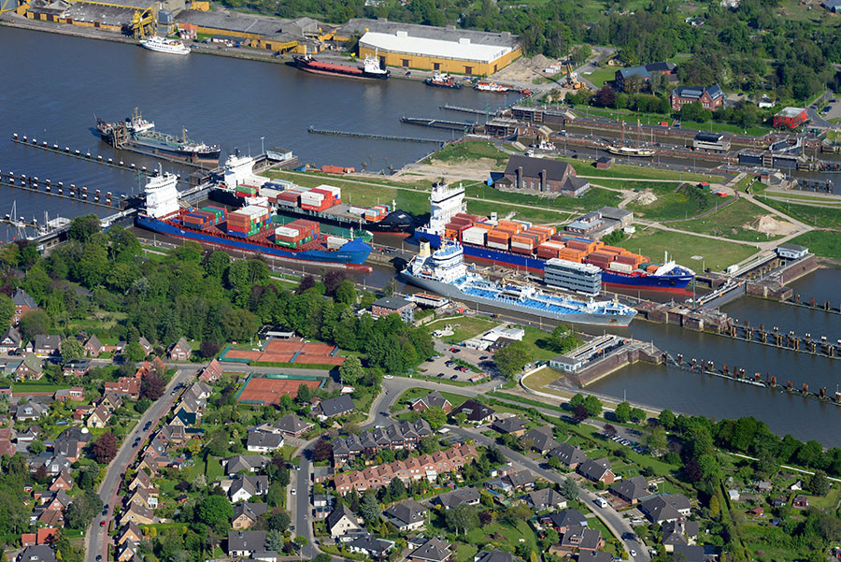
Copyright Willy Thiel danke
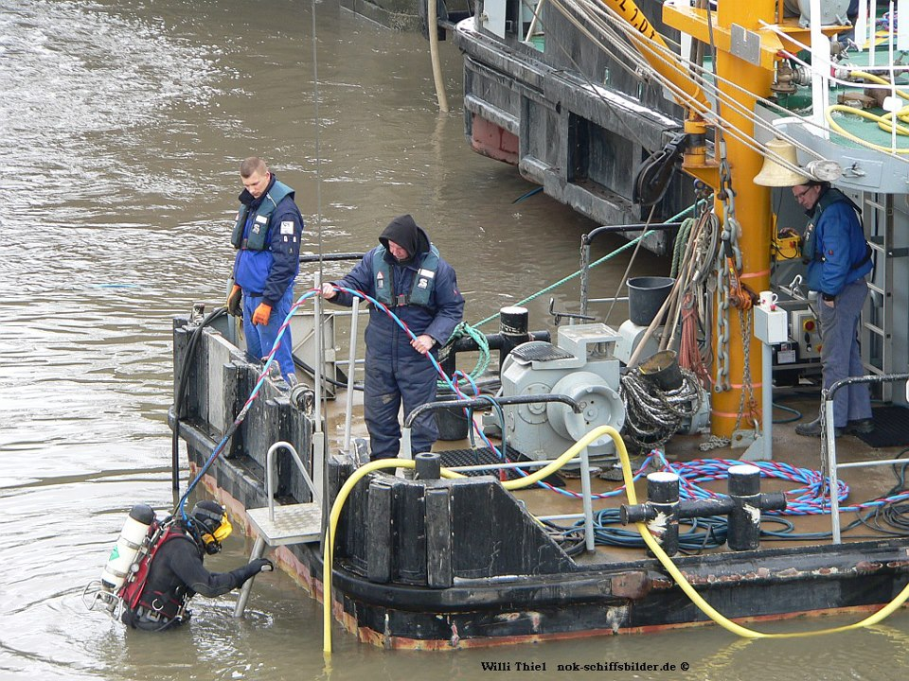

Solche Szenen spielen sich in Schleswig-Holstein derzeit oft ab. An beiden Seiten des Nord-Ostsee-Kanals wird repariert und repariert: in Brunsbüttel ebenso wie auf der Schleusenanlage in Kiel an der Ostsee. Denn die meistbefahrene künstliche Wasserstraße der Welt verrottet - und das seit Jahrzehnten. Mit Mühe versuchen Ingenieure diesen Verfall zu stoppen und die Schleusen aus der Kaiserzeit in Gang zu halten. Irgendwie. Während die Taucher noch im Schlick wühlen, ist der Kanal längst zum Symbol für Deutschlands vernachlässigte Infrastruktur geworden.
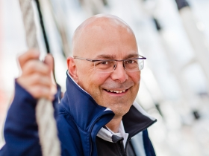
Dabei hat es harte Kritik gegeben:

"Obwohl der marode Zustand schon sehr lange bekannt ist, wird der Verfall der Anlagen leider nur verwaltet", sagt Schleswig-Holsteins Ministerpräsident Torsten Albig (SPD). Doch die Politiker in Berlin scheinen taub zu sein. Der Bund muss den Kanal retten, er ist eine Bundeswasserstraße. Das ist teuer: Fast 1,4 Milliarden Euro sind für Erhalt und Ausbau nötig. Die Schleusen müssen saniert und die enge Oststrecke verbreitert werden, damit sich große Schiffe begegnen können. Der Kanal soll einen Meter ausgebaggert und seine uralten Brücken gestützt werden. Das alles ist bekannt. Doch es geschieht: fast nichts.
Copyright Arne Lütkenhorst
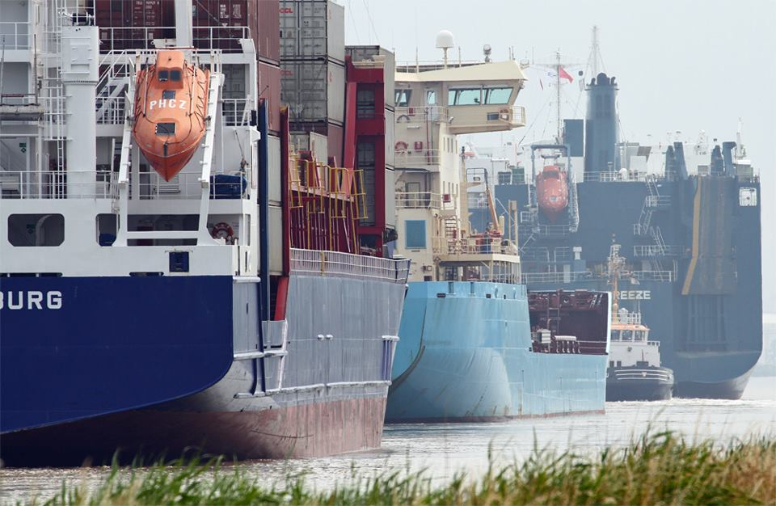
Woher kommt diese Passivität? Es geht nicht nur um einen knapp 100 Kilometer langen Wasserarm im Norden der Republik. Der Kanal ist eine der wichtigsten Schiffspassagen der Welt. Mehr als 30 000 Schiffe durchfahren ihn jedes Jahr. Er ist die Lebensader für den Hamburger Hafen. Der Hafen ist auch deshalb die Nummer zwei in Europa, weil er die Drehscheibe für die Fracht ins Baltikum ist. Jeder dritte in der Hansestadt umgeladene Container gelangt durch den Kanal gen Ostsee. Doch der Warenstrom stockt. Immer wieder war der Kanal zuletzt schwer passierbar, was die Reeder viele Millionen gekostet hat.
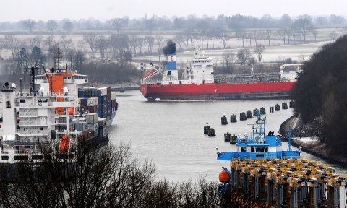

Copyright frank behling
Aus Berlin kommen zu der Misere nur ein paar Sätze auf Papier: "Wir wollen einen starken maritimen Standort", steht im Koalitionsvertrag der schwarz-roten Bundesregierung. "Dabei spielt ein funktionsfähiger Nord-Ostsee-Kanal eine zentrale Rolle." Klingt gut, hat aber keine Folgen. Bis auf eine erste Tranche für eine neue Schleuse sind kaum Mittel bewilligt. Ganz so, als hofften die Verkehrspolitiker, dass sich der Kanal über Nacht auf wundersame Weise selbst reparieren könnte.
Copyright Frank Behling
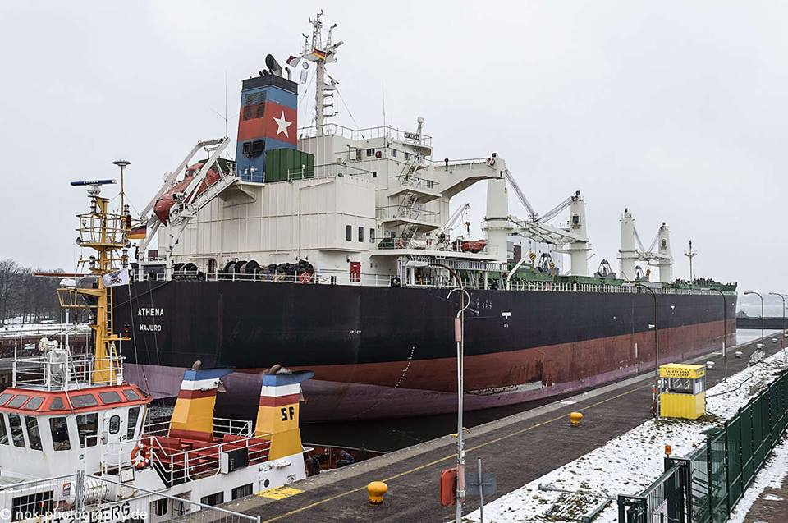

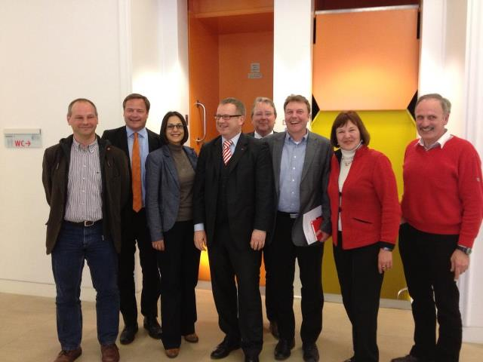

Bmrk.Btr. HP unsere Vorkämpfer NOK Mathias Stein Kai Vogel Serpil Midylati Johannes Kahrs Lars Winter

Bettina Hagedorn meine Wenigkeit. in Kiel.
Einer, der früh Alarm geschlagen hat, ist Günther Göttling aus Glückstadt an der Elbe. Der 60-Jährige mit dem grauen Schnauzer hat einst als Schleusenmeister in Brunsbüttel gearbeitet.Copyright Willy Thiel
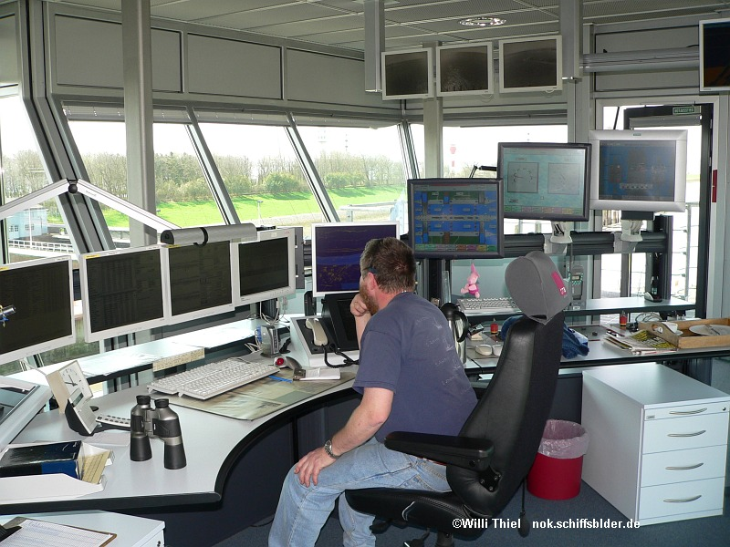
Bmrk.Btr. blog: Kollege nicht ich, soll nur Schleusenleitstand darstellen.

Vom Lotsenstand aus hat er überwacht, wie die großen Pötte die Kammern passieren. Heute macht er das nicht mehr, er lenkt jetzt Fähren über den Kanal. Göttling ist Nautiker, er liebt den Kanal. Der Verfall führe zum "maritimen Supergau" schimpft er. Seit einigen Jahren betreibt der Mann die Webseite Nok21.de. Der Name ist von Stuttgart21 abgeleitet. Der Widerstand gegen den neuen Stuttgarter Hauptbahnhof hat ihm imponiert. Auch Göttling ruft zum Widerstand auf. Gegen alle, die den Kanal verfallen lassen. Auf der Webseite sammelt er kritische Zeitungsartikel. Es ist ein Archiv zum Kollaps, mehrere Tausend Seiten.
So ein Aufmischer wie Göttling könnte der Region gut tun. Doch das sehen nicht alle so. Wer den Mann treffen will, kann schon mal einen Anruf von der Wasser- und Schifffahrtsverwaltung erhalten - das ist der Betreiber des Kanals und der Arbeitgeber des Fährkapitäns. Einen Anruf wie diesen: "Das Treffen mit Herrn Göttling ist abgesagt", sagt eine Sprecherin der Bundesbehörde. "Das wollen wir nicht." Es klingt ganz so, als wollten sie das Elend der Binnenwasserstraße lieber totschweigen.
Wer sich in der Schifffahrtsbehörde umhört, erfährt viel über die Ursachen solcher Anrufe. Nicht nur der Kanal wird auf Verschleiß gefahren, auch die Behörde wird es. Bloß, dass sie das beim Bund nicht als Verschleiß bezeichnen, sondern als Reform. Im Mai wurde aus sieben Direktionen eine einzige gemacht und die sitzt in Bonn, weit weg von der Küste. Die anderen Ämter degradierte der Bund zu Außenstellen, betroffen sind auch die Ämter am Nord-Ostsee-Kanal. Seither wird es in den Backsteingebäuden mit dem Bundesadler an der Tür ungemütlicher.
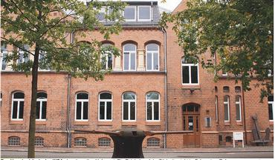

Sie haben jetzt mehr Arbeit, weniger Macht - und weniger Leute. Seit 1990 wurden bundesweit 6000 Jobs in der Behörde gestrichen. Übrig sind 12 500 Stellen und es könnten bis zu 2500 wegfallen, so wird gemunkelt. Wenn einer geht, bleibt dessen Platz meist leer. Manche Mitarbeiter denken, dass es nur ums Sparen geht. Der Sprecher vom Bundesverkehrsminister Alexander Dobrindt (CSU) - der oberste Dienstherr der Behörde - widerspricht: "Ziel der Reform ist es nicht in erster Linie, Stellen abzubauen, sondern die Strukturen effektiver zu machen."
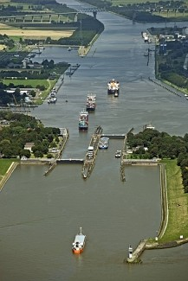

Am Kanal haben sie zuletzt vieles "effektiver" gemacht, etliche Dienste wurden privatisiert. In Brunsbüttel etwa. Dort stehen Poller auf den Seitenmauern der Schleusen.Copyright Willy Thiel
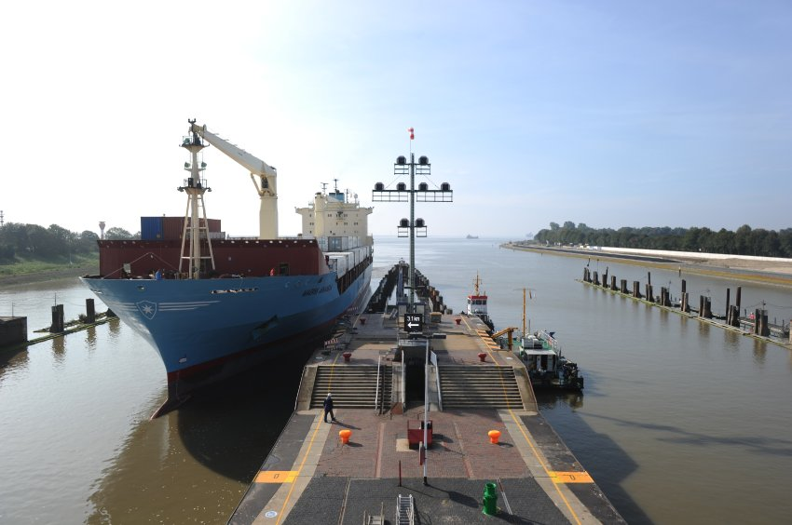

An ihnen werden die Schiffe mit Seilen vertäut. Das machen die Festmacher, die in orangen Warnwesten herumlaufen. Einige Schichten werden jetzt von privaten Firmen besetzt. Auf der Webseite von Göttling ist zu lesen, wie sehr sich die Belegschaft sorgt. "Viele Kollegen haben Angst vor der Privatisierung", sagt Göttling. Wegen solcher Sätze möchte ihm die Behörde wohl gerne den Mund verbieten. "Wenn sie könnte, würde die Direktion seine Webseite einfach abschalten", sagt ein Kollege.
Blöd nur, dass Göttling oft Recht hat. Im März 2013 ist es tatsächlich zu dem gekommen, was er "maritimen Supergau" nennt. Zum größten anzunehmenden Schleusen-Unfall. In Brunsbüttel hieß das: Schleusen dicht. Die museumsreife Anlage war acht Tage für den Handelsverkehr gesperrt. Schiffe, die länger als 125 Meter waren, durften nicht durch. Die großen Schleusentore waren defekt. Bei Schnee und Eis mussten die Taucher Sonderschichten schieben für eine Notreparatur. Die Branche war entsetzt.
Copyright Willy Thiel Willy ist richtig gut
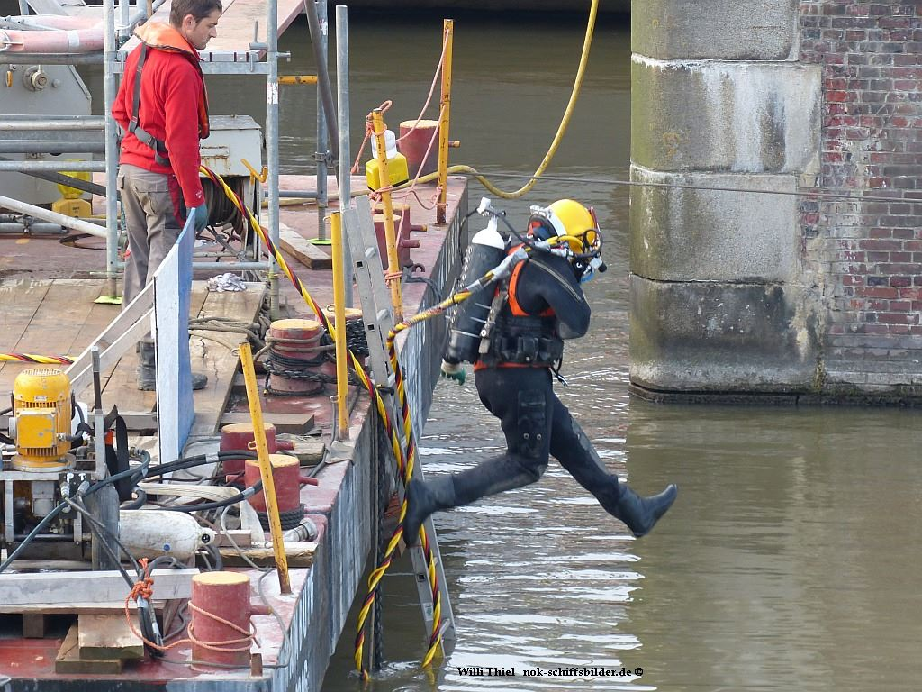
Containerschiffe, Tanker, Massengutfrachter drängelten sich auf Elbe und Nordsee. Kapitäne nahmen genervt Kurs nach Jütland und fuhren um die Nordspitze Dänemarks gen Baltikum. So eine Fahrt dauert gut 20 Stunden - statt acht Stunden quer durch das flache Land. Wer von Hamburg oben rum nach Rostock durch den Skagerrak fährt, muss mehr als 800 Kilometer bewältigen (Grafik). Für den Umweg wird mehr Treibstoff gebraucht, das kostet Tausende Euro mehr.
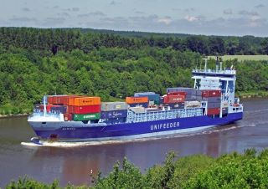

Copyright Tony Zech

Die Schiffsbetreiber kam die Vollsperrung ziemlich teurer. Etwa die dänische Reederei Unifeeder, den größten Kunden des Kanals. "Wir haben im letzten Jahr wegen der Verzögerungen etwa zehn Millionen Euro zusätzlich ausgegeben", sagt Deutschlandchef Timm Ulrich Niebergall. Der Schifffahrtskaufmann sieht dabei nicht wirklich glücklich aus. Im Nadelstreifen-Anzug sitzt der 36-Jährige in seinem Büro in Hamburg an der Brandstwiete. Niebergall schickt jedes Jahr bis zu 100 Containerfrachter durch den Kanal. Diese Schiffe heißen Eilbek und Reinbek wie die Stadtteile Hamburgs. Die 170 Meter lange Eilbek mit den blauen Bordwänden ist ein Feederschiff. Die kleinen Transportschiffe verteilen die Waren im Ostseeraum. Bis zu 1600 Container kann die Eilbek tragen. Mit Eis auf der Brücke ist sie zuletzt aus Rauma in Finnland nach Hamburg zurückgekehrt.
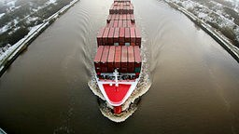

Niebergall kommt aus Kiel, er kennt den Kanal gut und sorgt sich. Denn es hapert auf der Strecke. Seit einem Jahr ist in Brunsbüttel durchgehend nur eine große Kammer für den Verkehr geöffnet, deshalb ist die Schleuse nur als Einbahnstraße passierbar. Die Folge: stundenlanges Warten. "Und das wird nicht besser", sagt er. Zuletzt hätten Schiffe wieder einen Tag vor der geschlossenen Anlage gelegen, das könne jederzeit passieren: "Das ist ein Tanz auf der Rasierklinge."
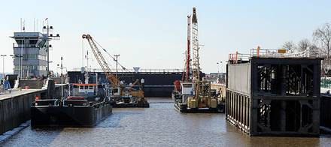

Vor einem Torschluss haben auch die Hafenleute in Hamburg Angst. Die Hansestadt ist der große Umschlagplatz für den Ostseeraum. Hier kommen die Megapötte aus Asien an. Ihre Waren werden verladen auf Züge, Laster - und eben Feederschiffe. Gut 30 Prozent der Container reist weiter durch den Kanal. Wenn diese Lebensader dicht ist, schadet das Hamburg.Copyright Lutz Messerschmidt
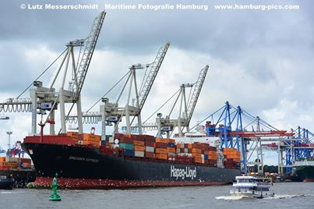

Denn die Reeder sind flexibel: Weil sie keine Lust mehr auf den Ärger haben, schicken einige ihre Schiffe auf alternative Routen. Sie wählen jetzt häufiger den Seeweg um Dänemark und laden ihre Fracht schon in Rotterdam um. Der große Verlierer: Hamburg. Copyright Lutz Messerschmidt hamburg-pics.com
http://www.ostufer.net/de/galerie/alte-photos-kiel/kiel-holtenau-schleuse-fm-7350#joomimg
Um die Malaise der Wasserstraße zu verstehen, muss man die Geschichte kennen. Der Bau ist knapp 120 Jahre alt. Jahrzehnte lang stritten sie im Deutschen Reichstag über den Bau. Vor allem Reichskanzler Otto Bismarck kämpfte dafür: Die Schiffe der preußischen Marine sollten ohne Umweg von der Nordsee zur Ostsee gelangen, um im Notfall der Seemacht England zu trotzen. 1887 wurde der Grundstein in Kiel-Holtenau gelegt. Kaiser Wilhelm I. war damals 91 Jahre alt, doch er wollte die Baustelle unbedingt selbst eröffnen. Mit dem Kanal, so sagte er, werde "ein Denkmal deutscher Einigkeit und Kraft" geschaffen.
Kaiser Wilhelm II., der Enkelsohn des Kaisers, eröffnete den Bau dann 1895. In Brunsbüttel gab es anfangs nur zwei kleine Schleusen, 1914 kamen die großen Kammern dazu. Wer auf der Mitte der Anlage das Maschinenhaus auf der Insel betritt, kann Reste der Kaiserzeit bewundern. Es riecht nach Schmieröl und Fett; zu sehen ist eine gewaltige Kette, die über Zahnräder eines der Tore antreibt. Das haben sie sich vor mehr als 100 Jahren ausgedacht. Die Portale aus Stahl sitzen auf einem Unterwagen und der läuft auf Schienen.
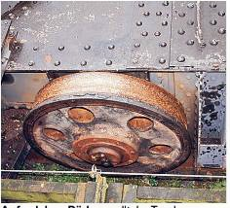

Doch das Ganze ist verschlissen: "Die Schienen sind immensen Belastungen ausgesetzt", sagt Thomas Fischer vom Wasser- und Schifffahrtsamt Brunsbüttel. Der Sachbereichsleiter blättert in einem Ordner und zeigt Fotos vom maroden Unterwasserbau und völlig verbogenen Schienen. "Vor drei bis vier Jahren ist das eklatant schlechter geworden", sagt Fischer.
Bmrk. Btr. HP blog Erklärung 5.Schleuse Herr Fischer
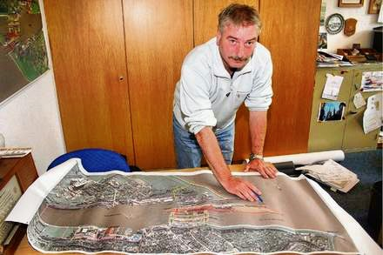

Weil der Schiffsverkehr weltweit zugenommen hat, sind die Frachter größer geworden.

Copyright Arne Lütkenhorst
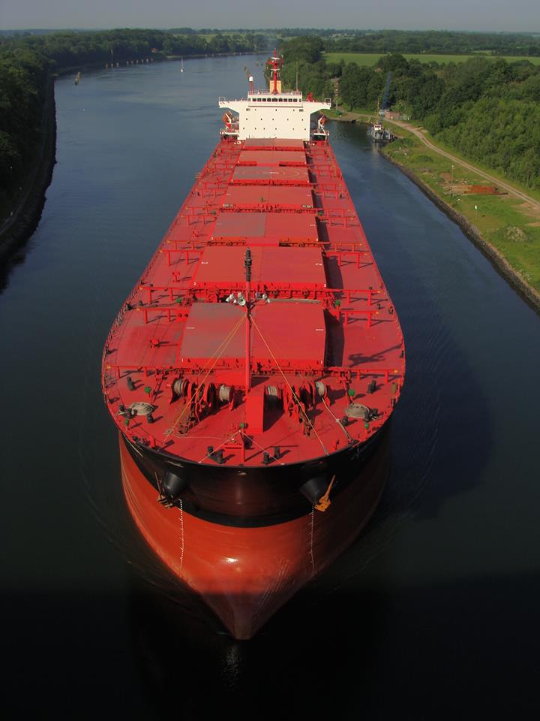

Die Transportmenge im Kanal hat sich seit den 90er Jahren mehr als verdoppelt. Manche Pötte passen nur allein in eine der großen Kammern, im Kanal können sich diese Giganten kaum mehr begegnen. Copyright Willy Thiel
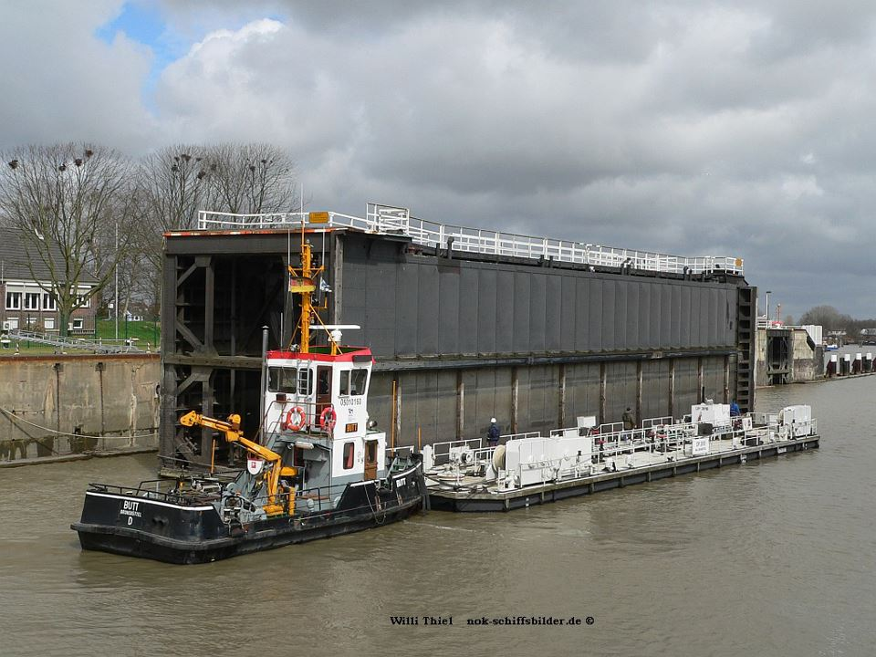
Für die Schleusen sind die neuen riesigen Schiffsschrauben dramatisch. Sie sind der Tod für die kaiserliche Mechanik. Mit gewaltigem Schub drücken sie Wasser gegen Tore und Schienen. Bis alles kaputt geht. Irgendwann lassen sich keine Schienen mehr im Boden verankern. In Brunsbüttel kommt der Schlick aus der Nordsee dazu, jeden Tag lagert sich Matsch ab. Das macht erfinderisch: Die Ingenieure bauten die Räder der Tore aus und ließen sie auf Holzkufen über den blanken Kanalboden schlittern. Bis das Holz weg war.
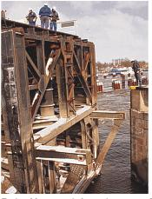

Jetzt sind die Taucher gerade wieder an der Nordschleuse. Sie wollen neue Schienenplatten verankern. Dieser Kniff soll ein paar Jahre überbrücken. Eine endgültige Lösung ist das nicht. "Das sind alles Interimsgeschichten", sagt der Beamte Fischer. Und sie sind teuer: Im Schnitt gibt der Bund 60 Millionen Euro pro Jahr aus. Nur, um das Allernötigste zu reparieren. Copyright Willy Thiel
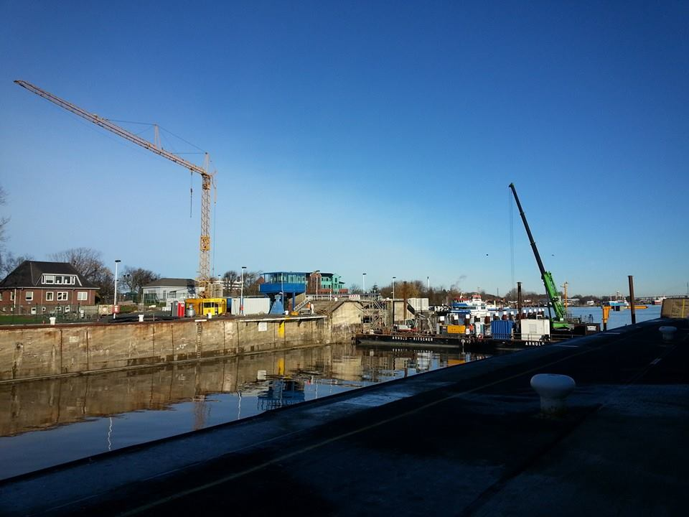

Das reicht nun nicht mehr. Zuletzt ist der Schiffsverkehr eingebrochen, das zeigt die Bilanz 2013. Erstmals seit dem Zweiten Weltkrieg wurde der Kanal in einem Jahr an 18 Tagen voll oder teilweise gesperrt. Nur 31 100 Schiffe passierten ihn, knapp elf Prozent weniger als im Vorjahr. Noch ist der Kanal führend bei der Zahl der Schiffspassagen, er ist die meistbefahrene künstliche Wasserstraße der Welt vor dem Panama-Kanal und vor dem Suez-Kanal. Noch.
Im vergangenen Jahr blieb es nicht bei den Problemen im März. Im August bestreikte Verdi den Kanal für mehrere Tage. Die Gewerkschaft kämpft gegen den Personalabbau in der Schifffahrtsbehörde - schon jetzt fehlen Ingenieure. Gerne würde Verdi in Tarifverträgen festschreiben, dass es bei der Reform keine betriebsbedingten Kündigungen geben darf. Jetzt pausieren die Streikenden, dafür havarierte zuletzt ein Düngemittelfrachter mit einem Gastanker. Im Herbst sorgten dann zwei Orkane dafür, dass die Tore dicht blieben. Sie schützen das flache Marschland vor dem Hochwasser.
Viele Anwohner fragen sich, was noch passieren muss, damit der Bund aufwacht. Warum ist so lange nichts geschehen? Was ist jetzt zu tun? Karsten Thode kann das beantworten. Der schlanke Beamte leitet das Dezernat Regionales Management bei der Wasser- und Schifffahrtsverwaltung in Kiel. Draußen steht eine Schiffsschraube, drinnen beugt sich Thode über einen Finanzplan und erklärt, wofür die fast 1,4 Milliarden Euro nötig sind. Etwa alle 30 Jahre müssten See-Schleusen grundüberholt werden, sagt er. In Brunsbüttel geschah das zuletzt Mitte der Siebzigerjahre, also schon vor 40 Jahren. Die letzte Sanierung wurde aufgeschoben. Nach dem Fall der Mauer war der Handel mit den Ostblockstaaten abgeflacht. "Während der Phase nach der Wende hat man nicht nachhaltig investiert, weil man nicht wusste, ob der Kanal eine Zukunft hat", sagt Thode.
Nach der Deutschen Einheit flossen die Mittel für Infrastruktur meist nach Ostdeutschland. Das lässt an die Worte von Kaiser Wilhelm I. denken. Denn "ein Denkmal deutscher Einigkeit und Kraft" ist der Kanal nie geworden. Eher ein Mahnmal gegen die Spaltung. West gegen Ost. Nord gegen Süd. An der Küste sind oft Stammtisch-Parolen zu hören. Etwa die, dass Verkehrsminister aus Bayern sich einen Dreck um die maritime Wirtschaft scheren. Dann verweisen sie auf den Wahlkreis von CSU-Minister Dobrindt, zu dem Garmisch-Partenkirchen gehört. Wenig ist gefühlt von Kiel weiter weg als die Stadt an der Zugspitze.
Doch egal, ob politisch rot oder schwarz. Egal, ob Verkehrsminister Manfred Stolpe oder Wolfgang Tiefensee, beide Sozialdemokraten, oder die CSU-Politiker Ramsauer und Dobrindt: Alle haben den Kanal vernachlässigt, der Rückstau an Investitionen ist enorm. Keiner hat wirklich Geld in die Hand genommen. Auch nicht, als der Handel mit den Ostsee-Anrainern zwischen 2000 und 2007 wieder boomte.
Jetzt ist die Not groß. Die Provisorien an den Schleusen könnten jederzeit kollabieren. Etwa, wenn ein Schiff gegen die Tore donnert, das kommt häufig vor. Kurz: Um den finalen Torschluss zu vermeiden, müssen die großen Schleusen in Brunsbüttel und in Kiel von Grund auf saniert werden, sagt Experte Thode. Kosten: gut 450 Millionen Euro. Daher soll in Brunsbüttel bald eine neue fünfte Schleuse für 375 Millionen Euro gebaut werden. Durch sie sollen die Schiffe umgeleitet werden, wenn die Hauptkammern trocken gelegt sind.
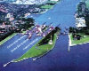

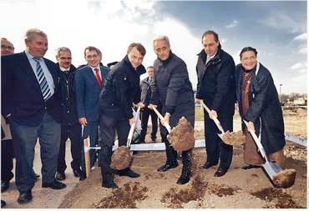

An der fünften Schleuse lässt sich erzählen, warum so viele Menschen im Norden sauer sind. Im April 2012, in Schleswig-Holstein war Wahlkampf, kam Verkehrsminister Ramsauer nach Brunsbüttel. Medienwirksam setzte er den ersten Spatenstich für die neue Schleuse; ein Foto auf der Webseite von Göttling zeigt den Minister, wie er eine Schaufel mit Sand in die Luft schwingt und lächelt. Das ist knapp zwei Jahre her. Bis heute ist dieser Sand nicht weiter bewegt worden.
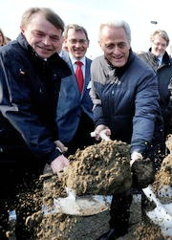

Auch in Berlin wäre fast nichts passiert. Hinter vorgehaltener Hand erzählen sie, dass das Geld für die Schleuse nur deshalb bewilligt wurde, weil norddeutsche Politiker gemeinsam Rabatz im Haushaltsausschuss des Bundes gemacht hätten: "Erst der politische Druck hat dafür gesorgt, dass die Mittel zur Verfügung gestellt werden." Doch das Geld fließt nicht: Bisher ist noch kein Bauauftrag an private Firmen vergeben worden.Wie ernst es die neue Bundesregierung meint, wird sich bald zeigen. Bis zur Sommerpause sollen die Haushalte 2014 und 2015 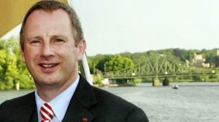verabschiedet werden.

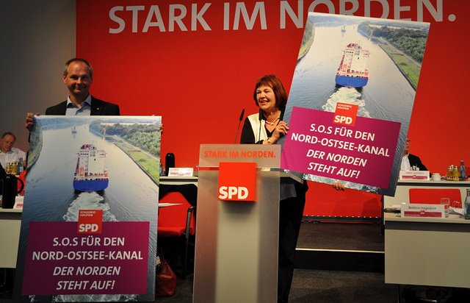

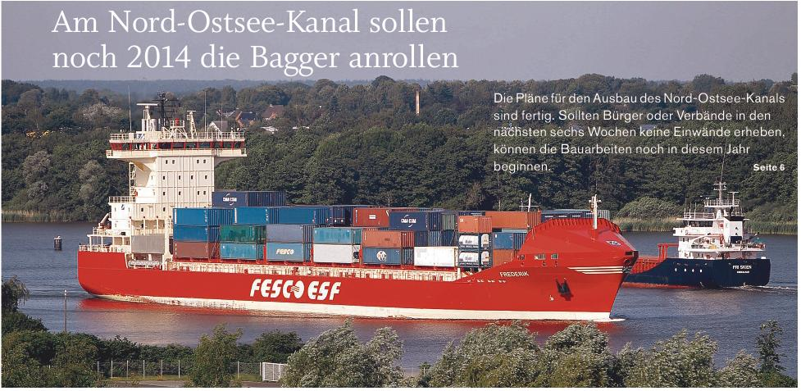
Bmrk.: Btr. hp/blog. MdB Hamburg Mitte Herr Kahrs und Frau Hagedorn MdB Ostholstein Haushaltsauschuss Bundestag, waren diese Nordlichter SPD .Jetzt kommen Herr Herzog und Herr Beckmeyer dazu und viele SH Politiker, natürlich wie ich SPD.
Eigentlich müssten bald schon die Oststrecke des Kanals verbreitert werden,die engen Kurven auf der Oststrecke ,sie sind das Nadelöhr für die großen Schiffe. Allein für den ersten Bauabschnitt müsste der Bund in den nächsten vier Jahren 70 Millionen Euro aufbringen. Alles ist minutiös geplant und es könnte bald losgehen, wenn die Investitionen eingeplant werden. Doch an der Küste überwiegt die Skepsis. "Ich bin mir unsicher, ob das Geld für die Oststrecke jemals kommen wird", sagt ein ranghoher Politiker. Aber vielleicht kann er das ja Verkehrsminister Dobrindt fragen. Der CSU-Politiker will angeblich bis Mai den Kanal besuchen. Wenn er es sich nicht anders überlegt.
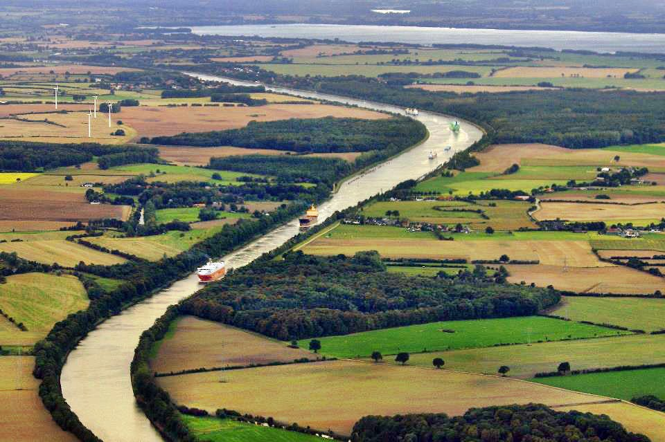
Kristina Läsker
===============
Kristina Läsker ist Wirtschaftsredakteurin. Seit 2009 arbeitet sie als Korrespondentin im Hamburger Büro der Süddeutschen Zeitung und schreibt über norddeutsche Konzerne wie Volkswagen und Tchibo ebenso wie über maritime Branchen wie Reeder und Werften. Als Quereinsteigerin hatte sie 2002 bei der Süddeutschen Zeitung in München begonnen und dort ein Volontariat durchlaufen. Kristina Läsker hat Wirtschaftswissenschaften in Hannover studiert und die ersten zwei Berufsjahre als Marketingmanagerin beim Bezahlsender Premiere in Hamburg gearbeitet. Danach war sie drei Jahre lang Projektleiterin bei der Bertelsmann Stiftung in Gütersloh.
--------
Ein Zugang - überall einloggen (Android, iPhone, iPad, Windows 8). Jetzt 14 Tage gratis testen unter www.sz.de/apptesten

